检 测 报 告

试验名称:电流消耗

主检： |  | 日期： | 2023年3月19日
审核： |  | 日期： | 2022年12月23日
批准： |  | 日期： | 2022年12月23日

北京光华荣昌汽车部件有限公司实验室

声 明

- 报告无实验室“检测专用章”无效。
- 报告无主检、审核、批准人签字无效。
- 报告涂改无效。
- 复制报告未重新加盖“检测专用章”无效。
- 对检测报告若有异议，请收到报告后15个工作日内通知实验室。
⑹ 送样检测仅对样品负责。
⑺ 电子版报告无安全密码无效。

试验单位：北京光华荣昌汽车部件有限公司实验室
地 址：北京市昌平区流村镇工业园区
电 话： (010) 60793358-5711 邮 编：102200

样品名称 | 折叠机芯 | 车 型 | B41V
样品件号 | BTM0000008/ BTM0000009 | 样品数量 | 2件
委托单位 | 研发中心 | 生产单位 | /
送样者及其 联系方式 | 范蒙浩  电话：15373888120 | 送样日期 | 2023年9月6日
试验地点 | 北京光华荣昌汽车部件有限公司  实验室 | 试验日期 | 2023年9月18日
试验项目 | 电流消耗
试验标准 | 试验申请单GR20230906SQS124
样品状态 | 外购件
试验结论 | 对2023年9月6日后视镜开发部送检的折叠机芯按照试验申请单GR20230906SQS124进行电流消耗试验，经检测符合标准要求。
备 注 | /

一、试验条件
试验时间： | 2023年9月18日—2023年9月18日
试验地点： | 北京光华荣昌汽车部件有限公司实验室
试验人员： | 李亚平
环境温/湿度： | 温度：24.7℃；湿度：71.2%
二、试验仪器设备
序号 | 设备名称 | 设备编号 | 规格型号 | 厂家 | 精度 | 有效期
1 | 直流可调稳压电源 | Q-023 | KXN-3030D | 深圳市兆信电子仪器设备有限公司 | / | 2024年7月8日
2 | 示波器 | Q-053 | ZDS2024B | 广州致远电子有限公公司 | 0.01A | 2024年7月12日
三、试验方法及评价标准
1、试验方法
将后视镜按实际安装状态放置，进行测量电压为（13.0±0.1）V，分别测量外后视镜镜片最上端和最下端、最左端和最右端之间的调节电流及堵转电流，以及外后视镜镜头折叠电机的调节电流及堵转电流。

2、评价标准
外后视镜总成应满足下列要求：
a) 折叠器电流≤0.30A；
四、标准偏离
1、标准偏离
/
五、试验结果
1、试验结果
样品名称 | 样品编号 | 折叠器电流≤0.30A；
样品名称 | 样品编号 | 折拢 | 展开
折叠机芯 | 124-001-202309 | 0.15 | 0.14
折叠机芯 | 124-002-202309 | 0.20 | 0.20

六、试验照片
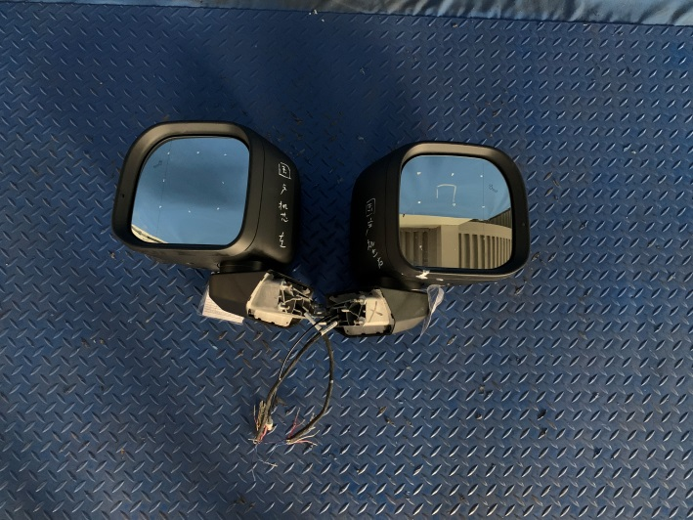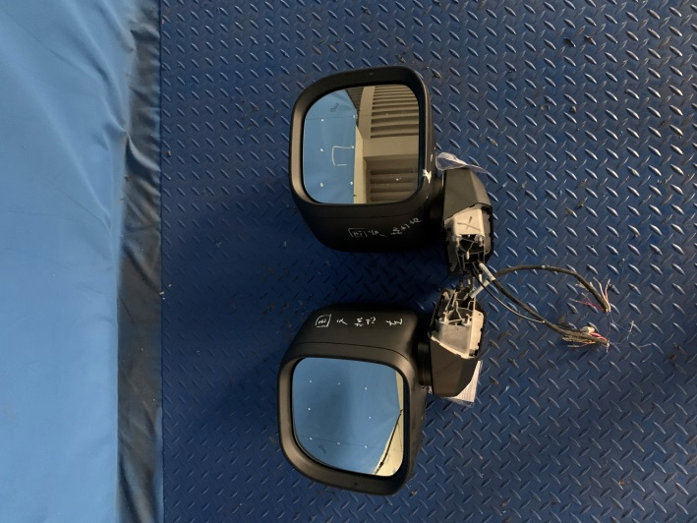
试验前
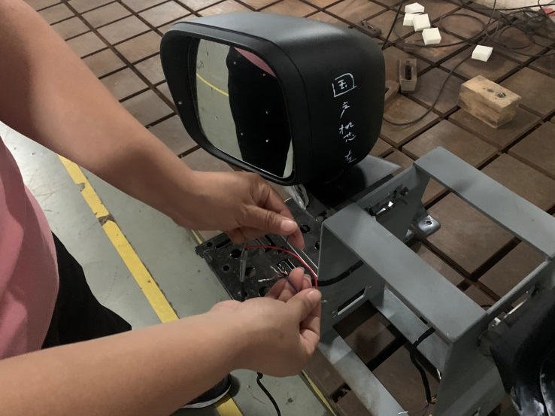
试验中
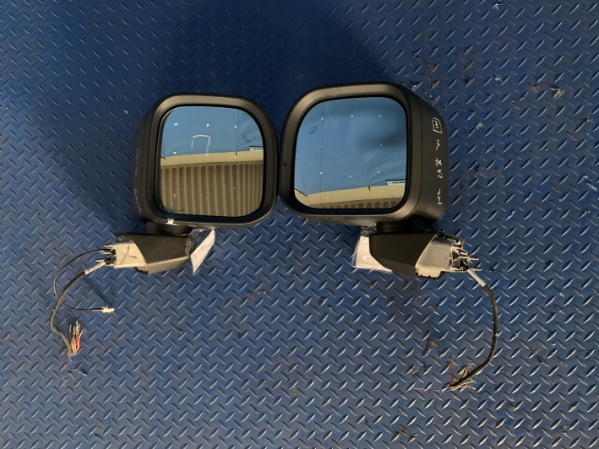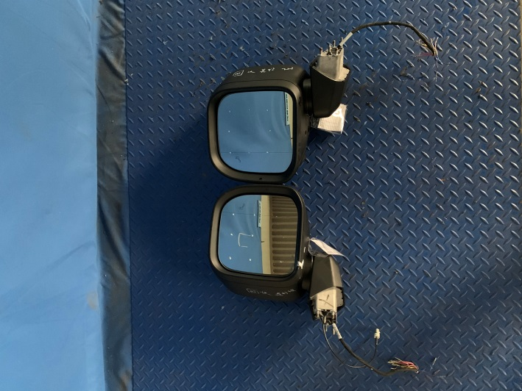
试验后
**报告结束**

